附件1
全国学生资助管理中心致初中毕业生的一封信
亲爱的同学：
你好！
时光荏苒，笃行不怠，三载耕读，终得硕果。首先祝贺你即将完成初中学业，开启青春成长的崭新阶段。无论你未来选择就读普通高中还是中等职业学校，都不必因家庭经济困难而担忧，国家资助政策始终会为你的求学之路保驾护航，助你安心逐梦、行稳致远。
如果你选择就读普通高中学校，原建档立卡家庭学生、低保家庭学生、特困救助供养学生、残疾学生等四类学生可以享受免学杂费政策。此外，家庭经济困难学生还可以向学校申请国家助学金。
如果你选择就读中等职业学校，国家免除一、二、三年级全日制在校生和公办非全日制一、二年级涉农专业在校生学费；一、二、三年级涉农专业学生和非涉农专业家庭经济困难学生，六盘山区等11个原连片特困地区和西藏、四省涉藏州县、新疆南疆四地州中等职业学校农村学生（不含县城），可以享受国家助学金。表现优异的学生还可以申请国家奖学金。
如果你想了解国家资助政策的具体内容与申请事宜，可向就读学校或当地教育部门咨询，也可关注全国学生资助管理中心官网和“中国学生资助”微信公众号、视频号查询了解。获取更多教育信息，请关注教育部“微言教育”公众号。希望你在读完这封信后，将它分享给身边的亲友，让更多人了解党和国家的惠民政策。
亲爱的同学，暑期将至，也是电信网络诈骗和非法金融活动高发频发之时。我们在此温馨提醒，有些不法分子冒充学校老师、公检法人员、金融机构客服等，以发放奖助学金、高额中奖、刷单返利、投资理财等为由，实施诈骗与非法金融活动。如收到各类可疑信息，请务必增强防范意识，第一时间与老师、家长沟通核实，切勿泄露任何个人信息，更不要向陌生账户转账汇款，谨防自身财产遭受损失。
“人生万事须自为，跬步江山即寥廓”。愿你谨记习近平总书记对青年一代的殷切期望，以赤子之心向阳而生，以奋进之姿逐梦前行！最后，衷心祝愿你在升学考试中取得好成绩，顺利迈入理想学府，奔赴美好前程！



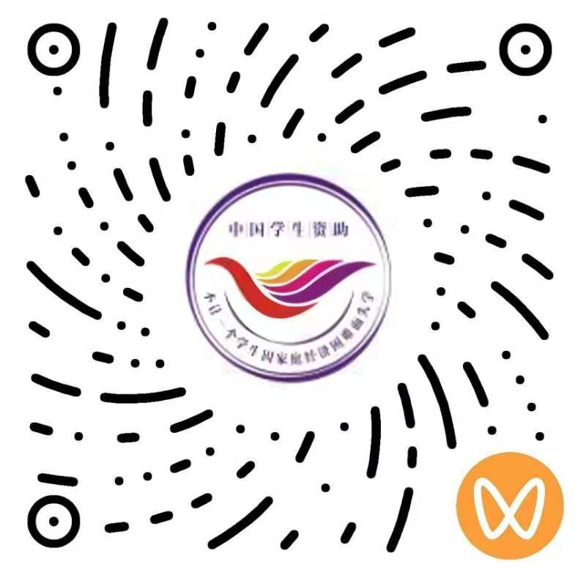

微言教育 “中国学生资助”公众号、视频号 资助中心官网

全国学生资助管理中心
2026年4月30日

